Міністерство освіти і науки молоді та спорту України
Івано-Франківський національний технічний університет
нафти й газу

Кафедра
програмного забезпечення
автоматизованих систем

Лабораторна робота №2
Встановлення TortoiseSVN

Виконав:
ст. гр. ПІ-09-1
Данилюк В.В.
Перевірив:
Випасняк Л.І.

Івано-Франківськ
2012 р
Мета роботи – встановити і підключити SVN

Виконання роботи:
1. Створюємо папку і нажимаєм праву клавішу миші і вибираємо SVN Checkout
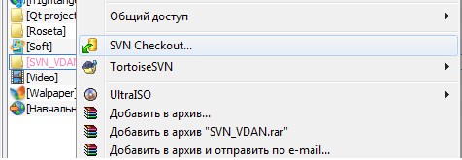
2. В дане вікно вписуємо URL адресу яку отримав на сайті.
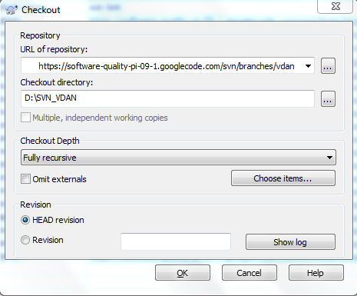
3. Після натиснення ОК в папці появляються всі файли які знаходяться на code.google проекту
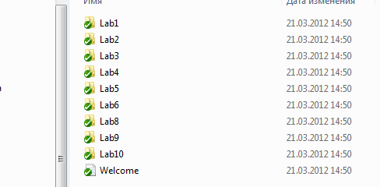

4. Загрузив в папку Lab1 лабораторну роботу
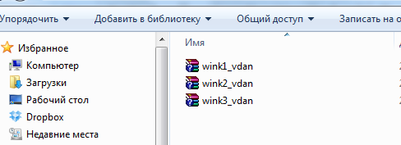

5. Після добавлення файлів в папку вибираєм SVN Commit
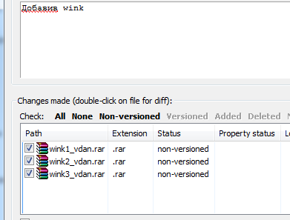

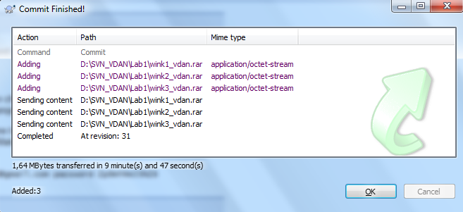

6.Після натиснення кнопки OK біля файла появився зелений значок який означає що файл добавлений.
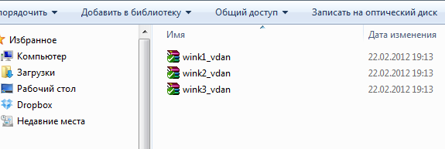

Висновок: На даній лабораторній роботі я навчився користуватися програмою Tortoise SVN.

